#### Министерство науки и высшего образования Российской Федерации

#### Федеральное государственное бюджетное образовательное учреждение

#### высшего образования

#### «Владимирский государственный университет

#### имени Александра Григорьевича и Николая Григорьевича Столетовых»

**(ВлГУ)**

**Кафедра информационных систем и программной инженерии**

Лабораторная работа №2

по дисциплине

" Программирование компьютерной графики"

Выполнил:

ст. гр. ПРИ-117

Емельянов Д.В.

Принял:

Жигалов И.Е.

Владимир, 2020 г.

**Цель работы**

Освоение работы с оконными элементами в среде Microsoft Visual C# для операционной системы Windows с использованием Microsoft .net Framework. Получение практических навыков построения оконных приложений в Visual C#.

**Выполнение работы**

Добавим Label и изменим свойство текст на имя

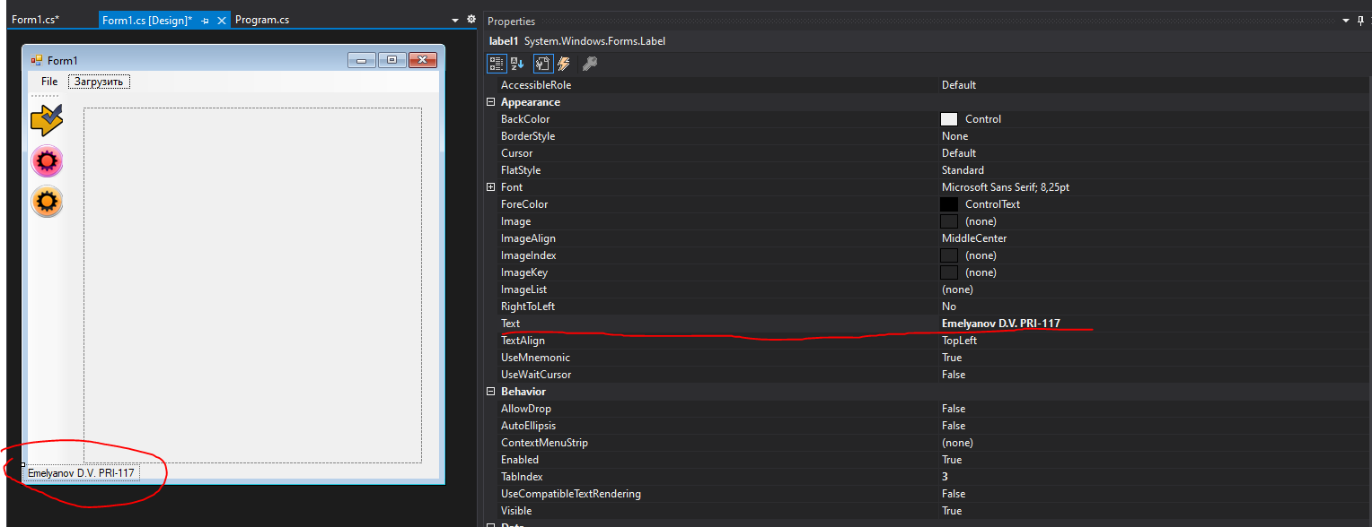

Добавим кнопку «О программе» в верхнее меню

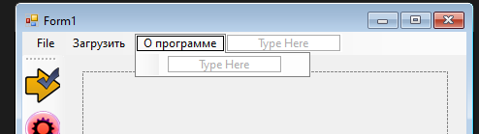

Добавим обработчик кнопки

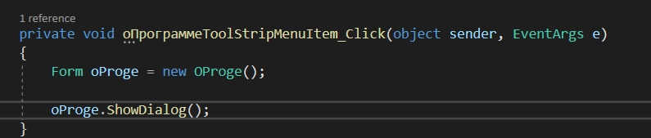

Создадим новую форму, добавим туда объект PictureBox, SizeMod установим в режим Zoom

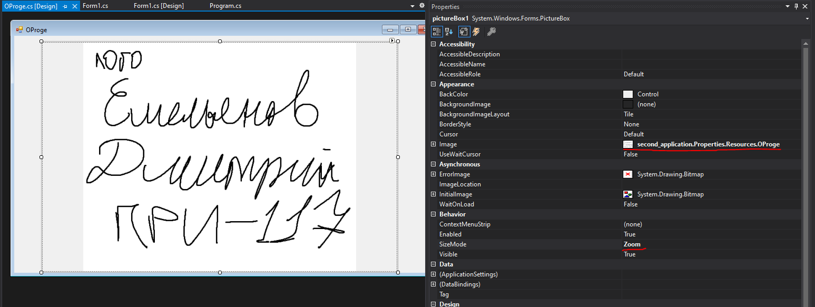

Выполнение программы

Запустим программу и нажмем кнопку «О программе»

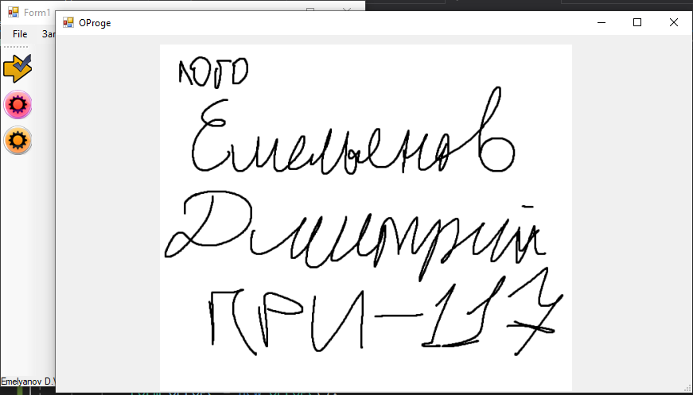

**Выводы**

Освоил принципов программирования в среде Microsoft Visual C# для операционной системы Windows с использованием Microsoft .net Framework. Получил практические навыки построения консольных приложений в Visual C#.